《大学物理》练习题 No.9 简谐振动

班级 ___________ 学号 __________ 姓名 _________ 成绩 ________

一、选择题
1.一质点作简谐振动,振动方程为x= Acos(ωt ＋ϕ) ,当时间t=T ⁄ 2(T为周期) 时,质点的速度为
[ B ] (A) −Aωsinϕ .
(B) Aωsinϕ .
(C) −Aωcosϕ .
- Aωcosϕ.

2. 把单摆从平衡位置拉开，使摆线与竖直方向成一微小角度，然后由静止放手任其振动，从放手时开始计时。若用余弦函数表示其运动方程，则该单摆振动的初相位为
[ C ] (A) 。 (B) 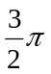。 (C) 0。 (D) 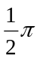。

3. 一质点作简谐振动，周期为T。质点由平衡位置向x轴正方向运动时，由平衡位置到二分之一最大位移这段路程所需要的时间为
[ B ] (A) 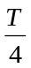 (B) 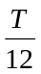 (C) 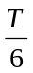 (D) 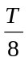

4.一个质点作简谐振动，振辐为A，在起始时刻质点的位移为A/2，且向x轴的正方向运动，代表此简谐振动的旋转矢量图为下图中哪一图？
(C)
(B)
(A)
(D)
O
x
ω
－A/2
A
O
O
x
A/2
ω
A
O
x
O
A/2
A
ω
O
x
A
ω
－A/2
[ B ]
5. 同一弹簧振子按图10.1的三种方法放置,它们的振动周期分别为T_{a}、T_{b}、T_{c}(摩擦力忽略),则三者之间的关系为
α
(a)
(b)
(c)
[ A ] (A) T_{a}=T_{b}=T_{c}.
(B) T_{a}=T_{b}>T_{c}.
(C) T_{a}>T_{b}>T_{c}.
(D) T_{a}<T_{b}<T_{c}.
(E) T_{a}>T_{b}<T_{c}.

6. 轻弹簧上端固定，下系一质量为的物体，稳定后在下边又系一质量为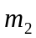的物体，于是弹簧又伸长了。若将移去，并令其振动，则振动周期为
[ B ] (A) 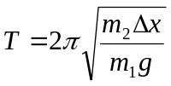 (B) 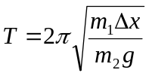
(C) 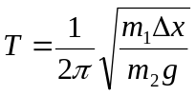 (D) 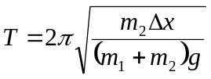

7. 把一个在地球上走得很准的摆钟搬到月球上,取月球上的重力加速度为g/6,这个钟的分针走过一周,实际上所经历的时间是
[ B ] (A) 6小时.
(B) 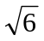小时.
(C) (1/6)小时.
- (/6)小时.

二.填空题
1.一质点沿x轴作简谐振动，振动范围的中心点为x轴的原点. 已知周期为T,振幅为A.
(1)若t=0时质点过x=0处且朝x轴正方向运动,则振动方程为x= 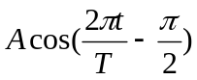 .
(2)若t=0时质点处于x=A/2处且朝x轴负方向运动,则振动方程为x= 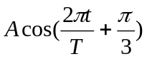 .

2. 一复摆作简谐振动时角位移随时间的关系为θ = 0.1cos(0.2 t +0.5), 式中各量均为IS制,则刚体振动的角频率ω = 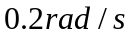 , 刚体运动的角速度Ω=dθ /dt = 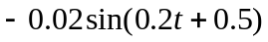 ,角速度的最大值Ω_{max}= 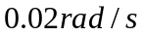 .
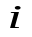
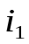
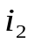
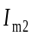
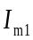
3. 两个同频率余弦交流电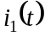和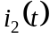的曲线如图所示，则位相差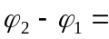 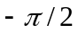 。
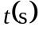
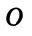
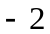
4. 一质点作简谐振动，其振动曲线如图所示。根据此图，它的周期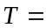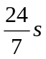，用余弦函数描述时初相位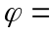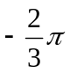。

5. 用40N的力拉一轻弹簧，可使其伸长20cm。此弹簧下应挂 2 kg的物体，才能使弹簧振子作简谐振动的周期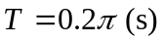。

6. 作简谐振动的小球, 振动速度的最大值为v_{m}=3cm/s, 振幅为A=2cm, 则小球振动的周期为 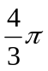 , 加速度的最大值为 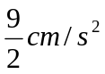 ；若以速度为正最大时作计时零点,振动表达式为 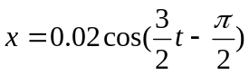 .
三.计算题
1.由质量为M的木块和倔强系数为k的轻质弹簧组成一在光滑水平台上运动的谐振子，如右图所示，开始时木块静止在O点，一质量为m的子弹以速率v₀沿水平方向射入木块并嵌在其中，然后木块(内有子弹)作谐振动，若以子弹射入木块并嵌在木块中时开始计时，试写出系统的振动方程，取x轴如图.
∧
∧
∧
∧
∧
k
M
v₀
m
x
O
解：设系统的振动方程为：
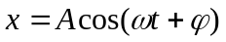
子弹与木块碰的过程，动量守恒，得到，
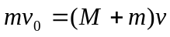
碰后， 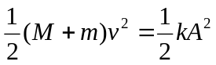
得到振幅，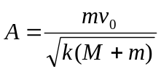
由条件，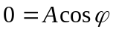，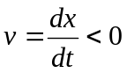 得到相位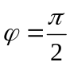
又，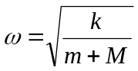， 所以振动方程为，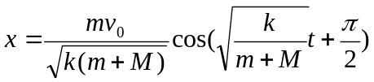

2. 轻弹簧在60的拉力作用下伸长30，现将质量为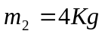的物体悬挂在弹簧下端并使之静止，再把物体向下拉10，然后由静止释放并开始计时，以向下为正向。求：
（1）物体的振动方程。
（2）物体在平衡位置上方5时弹簧对它的拉力。
（3）物体从第一次越过平衡位置起到它运动到平衡位置上方5处所需最短时间。
解：取物体在平衡位置为坐标原点，且向上为正方向，
设物体的振动方程
由于，轻弹簧在60的拉力作用下伸长30所以由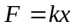，得到，
劲度系数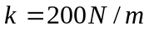
又角频率，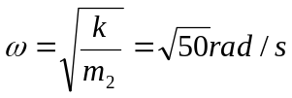,
由初始条件，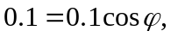 得到相位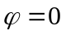
所以，物体的振动方程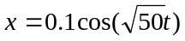
物体在平衡位置上方5时弹簧对它的拉力: 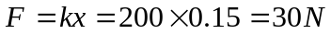
物体从第一次越过平衡位置起到它运动到平衡位置上方5处所需最短时间应当小于四分之一个周期，
由旋转矢量法得到 最短时间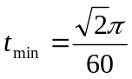
3. 一质量为m = 0.25kg的物体在弹性力作用下沿x轴运动，弹簧的劲度系数k = 25N⋅m⁻¹。
(1) 求振动周期T和角频率ω。
(2) 如果振幅A = 15cm, t = 0时位移x₀ = 7.5cm, 且物体沿x轴负方向运动，求初速度及初相。
(3) 写出其振动方程。
解：由，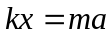
设振动方程为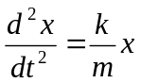
从而角频率 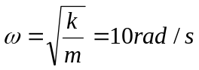 周期 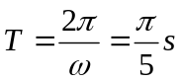
设 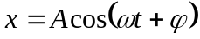
由，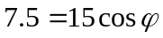,得到，相位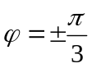
由于，速度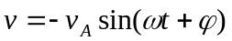, 所以相位 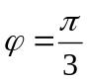
由能量守恒得到，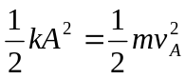, 所以，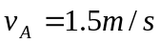
初速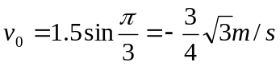
振动的数值表达式